Лабораторная работа № 6 - АБДиП

Исследование архитектуры инстанса СУБД Oracle12c
Оперативная память

- Определите общий размер области SGA.
- Определите текущие размеры основных пулов SGA.
- Определите размеры гранулы для каждого пула.
- Определите объем доступной свободной памяти в SGA.
- Определите размеры пулов КЕЕP, DEFAULT и RECYCLE буферного кэша.
- Создайте таблицу, которая будут помещаться в пул КЕЕP. Продемонстрируйте сегмент таблицы.
- Создайте таблицу, которая будут кэшироваться в пуле default. Продемонстрируйте сегмент таблицы.
- Найдите размер буфера журналов повтора.
- Найдите 10 самых больших объектов в разделяемом пуле.
- Найдите размер свободной памяти в большом пуле.
- Получите перечень текущих соединений с инстансом.
- Определите режимы текущих соединений с инстансом (dedicated, shared).
- *Найдите самые часто используемые объекты в базе данных.

Ответьте на следующие вопросы

- Расшифруйте аббревиатуру SGA. Перечислите основные пулы памяти SGA, поясните их назначение.
SGA - system global area (системная глобальная область) – часть оперативной памяти, разделяемой всеми процессами одного экземпляра базы данных. SGA содержит всю необходимую информацию для операций экземпляра.
Разделяемый пул содержит:
- Библиотечный кэш:
- Разделяемую область SQL:
- Кэш словаря данных: содержит данные в вид строк;
- Управляющие структуры:
Используется в базе данных Oracle для хранения следующей информации:
- информации о последних выполненных командах SQL
- информации из словаря данных, к которая недавно запрашивалась

Large pool (Большой пул): применяется для хранения больших фрагментов памяти; в этой области не применяется вытеснение по алгоритму LRU; память становится свободной сразу после того, как перестаёт использоваться; хранятся данные при резервном копировании (RMAN), специальные области UGA и прочие;
Streams pool (потоковый пул): Поддерживает средство Oracle Streams (средство для репликации данных между базами данных).

Фиксированная область SGA: хранит переменные, указывающие на другие области памяти, значения параметров; представляет собой загрузочный бинарный код; размер памяти зависит от платформы, версии ОС; размером фиксированной области SGA управлять нельзя.
Java pool: предназначен для работы java-машины.
Буферный пул: область SGA, которая содержит образы блоков, считанные из файлов данных или созданные динамически, чтобы реализовать модель согласованного чтения. Совместно используется всеми пользователями. Хранит блоки данных табличных пространств. Поддерживает два списка блоков: список грязных блоков (отличаются от своей копии на диске и должны быть записаны в табличное пространство) и список чистых блоков (не измененные блоки).
Буфер журналов повторов: предназначен для временного циклического хранения данных журнала повтора. Позволяет ускорить работу сервера за счёт буферизации. Содержимое сбрасывается на диск (в журнал повтора) в 4-х случаях:
1) каждые три секунды;
2) при фиксации транзакции;
3) при заполнении буфера на 1/3;
4) если в буфере более 1m данных журнала повтора.

- Поясните параметры SGA_MAX_SIZE и SGA_TARGET.
SGA_MAX_SIZE – указывает максимальный размер памяти
SGA_TARGET – указывает текущий (возможный) размер памяти

- Поясните назначение буферного кэша инстанса. Поясните назначение пулов КЕЕP, DEFAULT и RECYCLE буферного кэша.
Буферный пул (кэш): область SGA, которая содержит образы блоков, считанные из файлов данных или созданные динамически, чтобы реализовать модель согласованного чтения.
Совместно используется всеми пользователями.
Хранит блоки данных табличных пространств. Блок – единица обмена информацией между оперативной памятью и диском. С каждым блоком связан счетчик использования. Списки блоков упорядочены по количеству обращений к блоку. Поддерживает два списка блоков: список грязных блоков (отличаются от своей копии на диске и должны быть записаны в табличное пространство) и список чистых блоков (не измененные блоки).

KEEP – постоянный буферный пул – постоянно хранит блоки памяти
RECYCLE – повторно используемый пул – удаляет данные из кэша после использования.
DEFAULT – буф пул по умолчанию – содержит все данные и объекты, которые не назначены в постоянной и повторно используемый буферные пулы.

- Поясните принцип вытеснения блоков буферного кэша (LRU).
Алгоритм LRU (least recently used)– первыми вытесняются блоки с наименьшим значением счетчика.
Запись грязных блоков на диск осуществляется в 4х случаях:
  - 1) истечение тайм-аута (3 сек);
  - 2) контрольная точка;
  - 3) превышение длины грязных блоков заданного лимита;
  - 4) процесс не может обнаружить свободный блок.

- Поясните принцип вытеснения блоков таблицы, созданной оператором CREATE TABLE … CACHE.
CACHE – помещение таблицы в конец LRU-списка (для малых таблиц) обычно в default pool

- Как изменить размеры пулов?

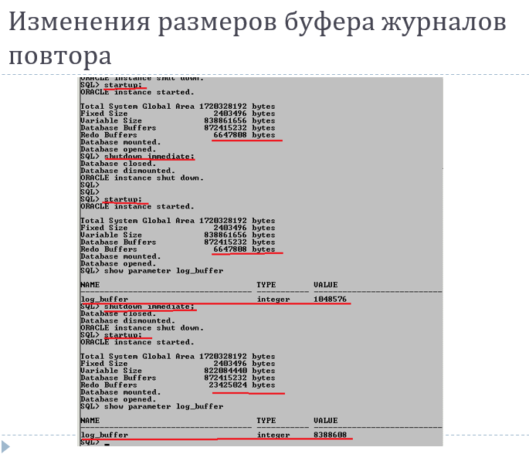

- Какие пулы допускают изменение размеров?
Разделяемый пул, буфер журналов повтора.

